 | Budapest Főváros viii. kerület Józsefvárosi Polgármesteri Hivatal | Költségvetési és Pénzügyi Ügyosztály  Adóügyi Iroda

KITÖLTÉSI ÚTMUTATÓ

ASP-ADÓ-BEJ SZÁMÚ ŰRLAPHOZ
IDEGENFORGALMI ADÓ BEJELENTKEZÉS, VÁLTOZÁS BEJELENTÉS
(ASP-ADO-BEJ)

Budapest VIII. kerület Józsefvárosi Önkormányzati Adóhatósága az Elektronikus Önkormányzat Portálon (továbbiakban: Portál) keresztül biztosítja ügyfelei/adózói számára az elektronikus ügyintézéshez szükséges szolgáltatásokat.

Személyes megjelenés nélkül egyszerűbb, gyorsabb Józsefvárosban az önkormányzati helyi adóügyek intézése.

A gazdálkodó szervezeteknek és az egyéni vállalkozóknak kötelező az elektronikus ügyintézés, a magánszemélyek pedig szabadon dönthetnek, hogy élnek-e az elektronikus ügyintézés lehetőségével.
Az önkormányzati adóhatóságnál 2018.01.01. napjától minden helyi adóügy online is intézhető, amihez a magánszemélyeknek mindössze KAÜ-azonosításra van szükségük (ügyfélkapus regisztráció, e-személyi igazolvány).

A budapesti székhellyel/telephellyel rendelkező iparűzési adó alanyok nem a kerületi önkormányzatok felé teljesítik adókötelezettségüket. A helyi iparűzési adóztatásról a Budapest Főváros Önkormányzat Főpolgármesteri Hivatal https://ssl.budapest.hu/web_hair honlapján tájékozódhat részletesen.

A Portálon https://ohp-20.asp.lgov.hu/nyitolap az adóbevallási információk menüpontban az ügyfélnek lehetősége nyílik arra, hogy Budapest VIII. kerület Józsefvárosi Önkormányzatnál, a nyilvántartott idegenforgalmi adó bevallásait lekérdezze, illetve ha szükséges benyújtsa.

A szálláshely üzemeltetési tevékenységét az üzemeltetőnek a szálláshely-szolgáltatási tevékenység folytatásának részletes feltételeiről és a szálláshely-üzemeltetési engedély kiadásának rendjéről szóló 239/2009. (X. 20.) Korm. rendelet (a továbbiakban: Szhr.) be kell jelentenie a kereskedelmi hatósághoz. Részletes tájékoztató a https://jozsefvaros.hu/ugyintezes/ugy/uzleti-celu-szallashelyek-bejelentese/ linken olvasható.

Bejelentkezés és változás bejelentés megtételére az „BEJELENTKEZÉS, VÁLTOZÁS-BEJELENTÉS AZ IDEGENFORGALMI ADÓBAN” űrlap szolgál.

Józsefvárosban a helyi adókról szóló 1990. évi C. törvény (továbbiakban: Htv.), valamint Budapest Főváros VIII. kerület Józsefváros Önkormányzata Képviselő - testületének az idegenforgalmi adóról szóló 57/2010. (XII. 30.) önkormányzati rendelete értelmében adókötelezettség terheli azt a magánszemélyt, aki - a Htv. szabályai szerint – aki nem állandó lakosként az önkormányzat illetékességi területén legalább egy vendégéjszakát eltölt.

TUDNIVALÓK A KITÖLTÉS ELŐTT

Amennyiben nem magánszemélyként rendelkezik engedéllyel (gazdálkodó szervezet, egyéni vállalkozó, meghatalmazott) abban az esetben bejelentkezés után az alábbi szerepkörök között lehetséges a választás.

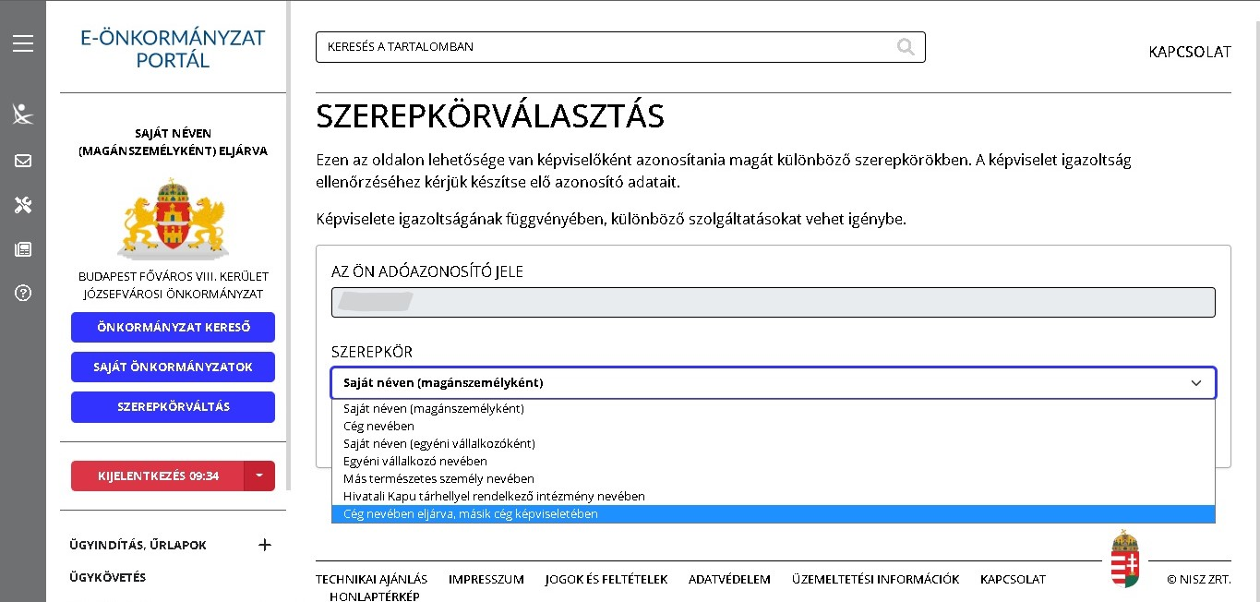

TUDNIVALÓK A KITÖLTÉSÉHEZ

ELŐLAP

A beküldő adatai (a személyazonosító igazolványban, lakcímkártyán lévő adatok alapján neve, születési neve, anyja neve, születési helye, ideje, címe, tartózkodási helye, levelezési címe, adóazonosító jele, email címe, telefonszáma, meghatalmazotti minőség, elektronikus kapcsolattartást engedélyezése, előzmény információ)

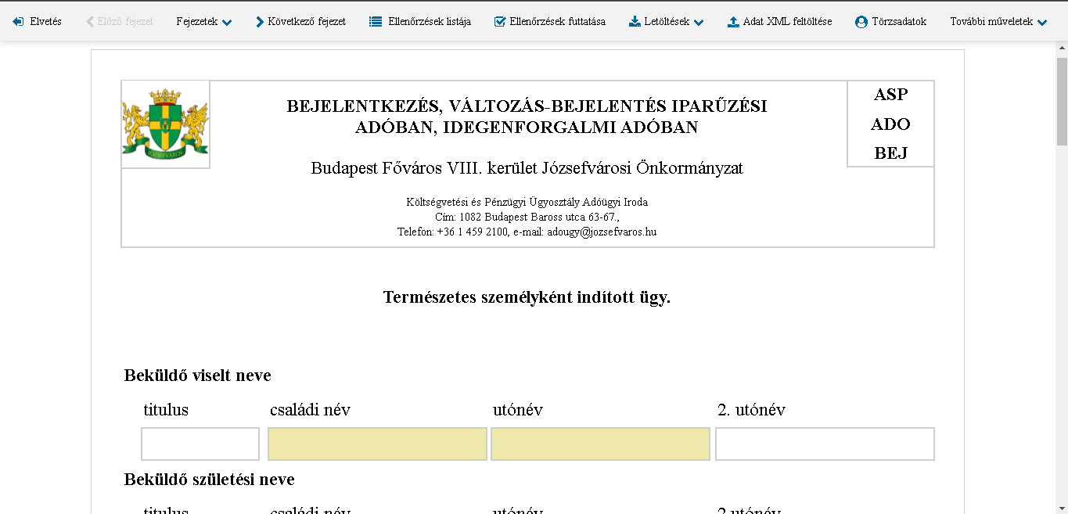
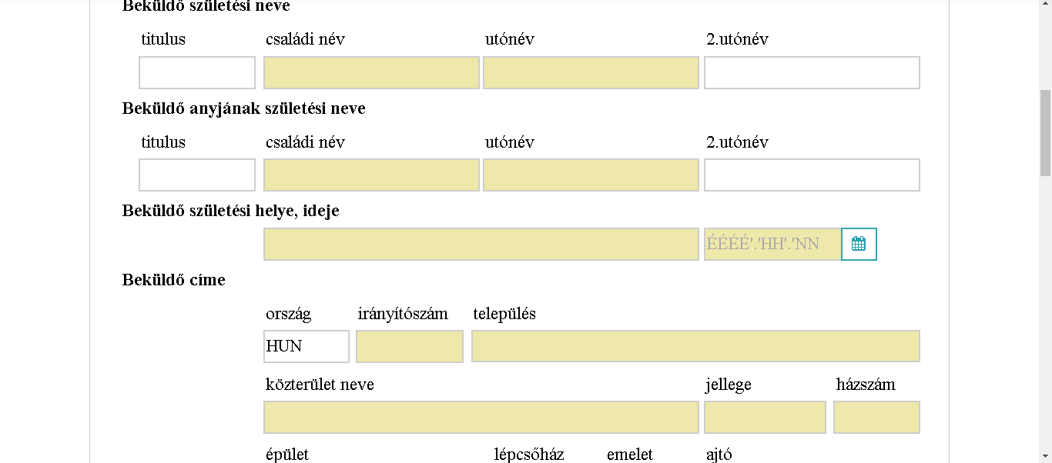

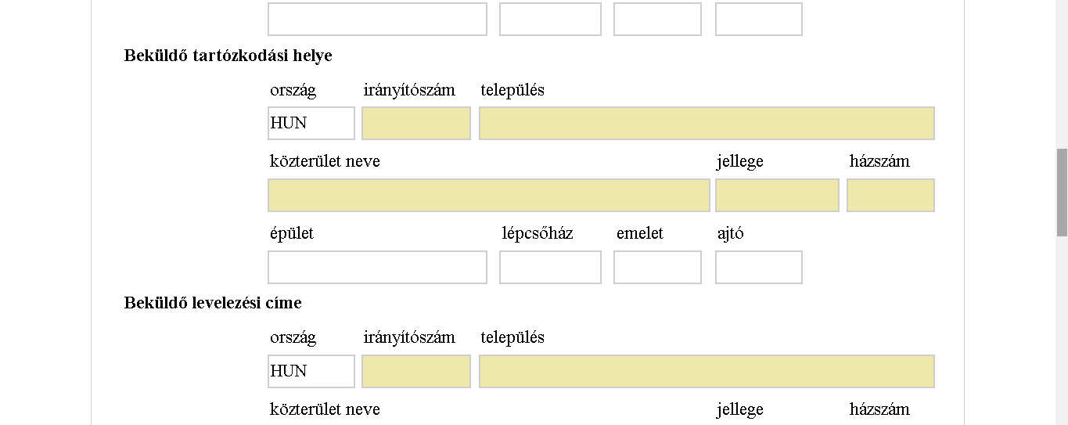
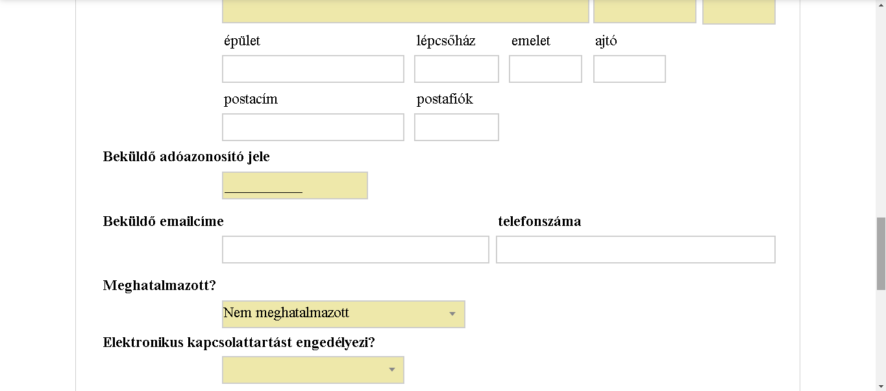

A fejezetek között a váltás két féle képen lehetséges
- Előző fejezet – Következő fejezetre kattintva
- A fejezetekre kattintva lenyílik egy kis ablak ahol szabadon válaszható a fejezetek közötti választás
1.
2..
1.

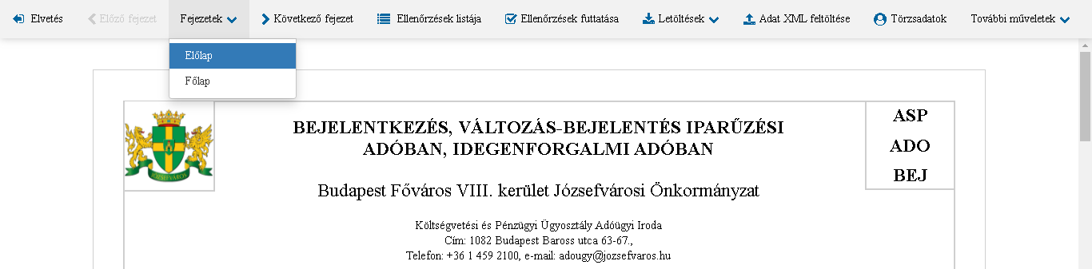
FŐLAP

I. Bejelentés jellege

Az Art. 18. § alapján [Bejelentkezés az önkormányzati adóhatósághoz] az adózó az önkormányzati adóhatóság hatáskörébe tartozó adó esetén az adókötelezettség keletkezését, annak bekövetkezésétől számított tizenöt (15) napon belül - az erre a célra rendszeresített nyomtatványon - jelenti be az önkormányzati adóhatóságnak.
Az Art 44. §-a szerint [Változásbejelentés] az adózónak az adókötelezettségét érintő olyan változást – a megváltozott természetes személyazonosító adatok, lakcím kivételével -, amelyről a cégbíróság, az egyéni vállalkozói tevékenységgel kapcsolatos ügyekben eljáró hatóság, a kincstár, bíróság által nyilvántartandó jogi személy esetében a bíróság jogszabály alapján az adóhatóságot nem köteles értesíteni, annak bekövetkezésétől számított tizenöt napon belül az előírt nyomtatványon közvetlenül az állami adó- és vámhatóságnak, illetve az önkormányzati adóhatóságnak kell bejelentenie.

Az adózó itt tudja jelölni, hogy az adóköteles tevékenység megkezdését, megszűnését, vagy az adókötelezettséget érintő változást szeretne bejelenteni, valamint azt, hogy a bejelentés az idegenforgalmi adót, vagy a helyi iparűzési adót érintő tevékenységre vonatkozik, továbbá az őstermelői tevékenységre vonatkozóan is itt nyilatkozhat.

Az űrlap 1. pontjaiban a bejelentés jellegét kell megjelölni.
1. idegenforgalmi adó beszedésére kötelezett mellett kell jelölni a beszedésre kötelezett általi:
• tevékenységkezdés bejelentését vagy
• változás-bejelentést vagy
• tevékenység megszűnés, megszüntetés bejelentését.
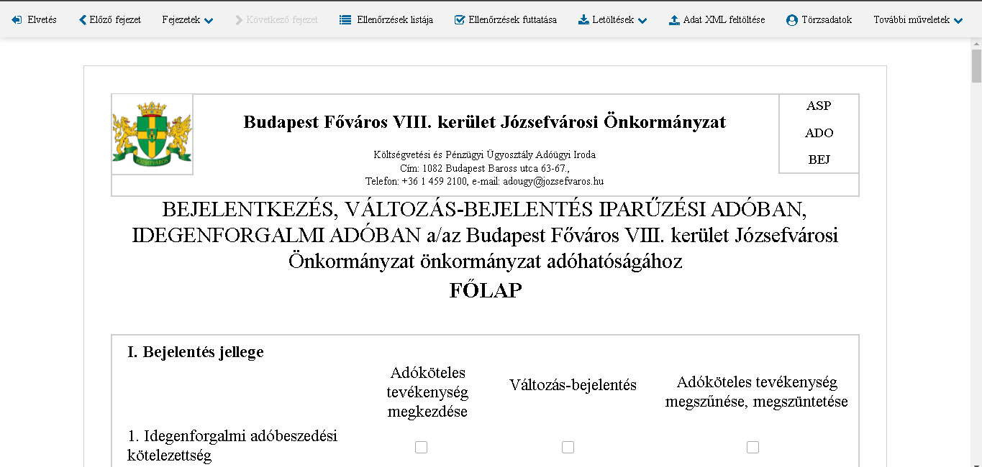

III. Adóalany adatai

Ezekben a sorokban kell feltüntetni az adózóra vonatkozó, egyes pontokban kért adatokat.
1-4. Ezekben a sorokban kell feltüntetni az adózóra vonatkozó, egyes pontokban említett adatokat.
5. Civil szervezet esetén a bírósági nyilvántartási szám
6.-9. A KSH szám második része a KSH által kiadott gazdasági tevékenységek egységes ágazati osztályozási rendszerének (TÉÁOR’08) megfelelő 4 jegyű kód. Az adóalany gazdálkodási formakódja a KSH által kiadott gazdasági szervezetek gazdálkodási forma szerinti osztályozás (GFO’2014) szerinti 3 jegyű (!) kód.
Példa a leggyakoribb GFO kódokra:
- betéti társaság 117
- korlátolt felelősségű társaság 113
- részvénytársaság 114
- egyéni vállalkozói nyilvántartásban szereplő egyéni vállalkozó 231
Gazdálkodási forma megnevezés mellett a TEÁOR kód is szükséges.
Itt kell feltüntetni az adózó bankszámlaszámait (külföldi esetén az első 4 kódkockában az IBAN számot)
14. Naptári évtől eltérő üzleti év mérlegfordulója napját is fel kell tüntetni a nyomtatványon.
15. Székhelynek Htv. 52.§ 41. pontja értelmében székhely: belföldi szervezet esetében az alapszabályában (alapító okiratában), a cégbejegyzésben (bírósági nyilvántartásban), az egyéni vállalkozó esetében az egyéni vállalkozók nyilvántartásában ekként feltüntetett hely, a magánszemélyek esetében az állandó lakóhely.
A külföldi székhelyű vállalkozás magyarországi fióktelepe vonatkozásában a székhely alatt a cégbejegyzésben a fióktelep helyeként megjelölt helyet, a bizalmi vagyonkezelésbe adott vagyon esetében a bizalmi vagyonkezelő székhelyét, lakóhelyét kell érteni.
16. Központi ügyintézés helyét akkor kell megadni, ha az nem a cég székhelyén van.
17. Levelezési név és cím megadása csak magánszemély esetén lehetséges, amennyiben ez nem egyezik meg székhelyével

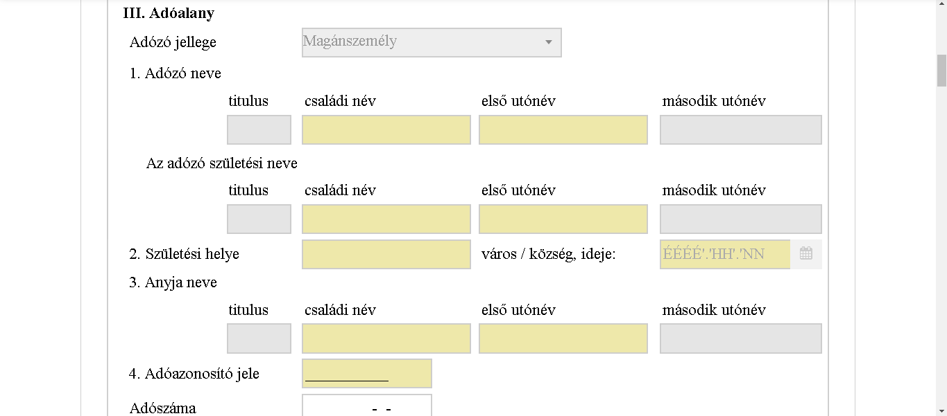
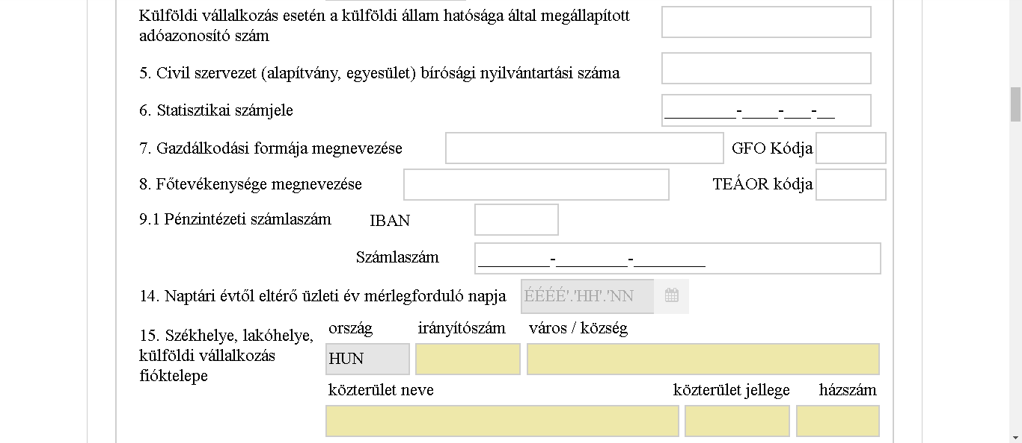
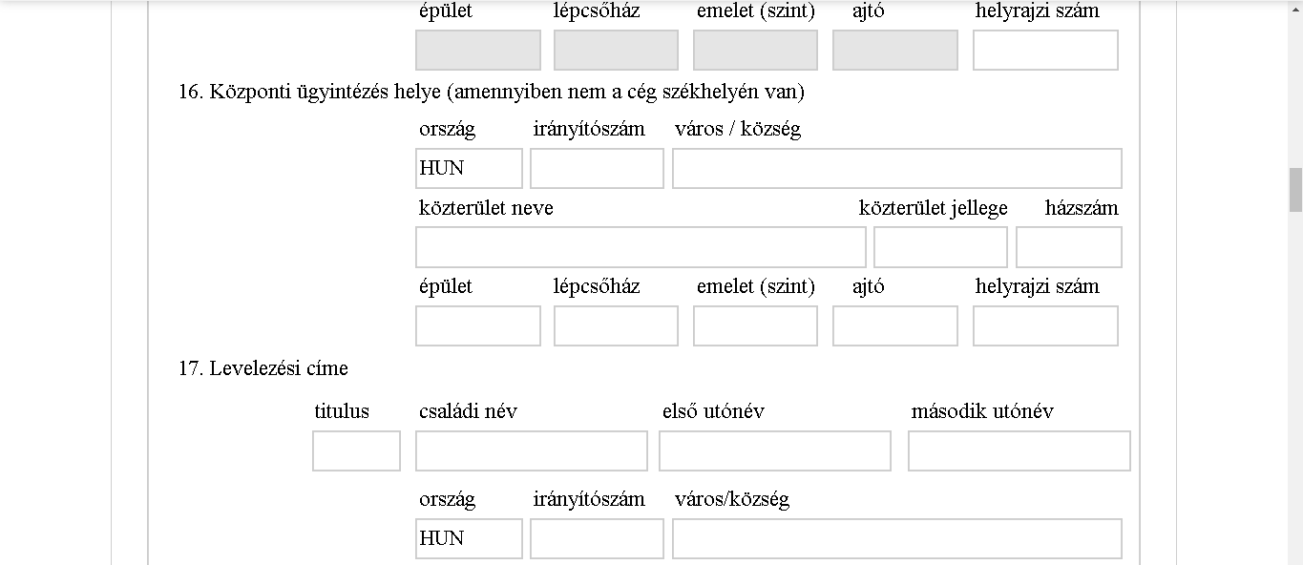
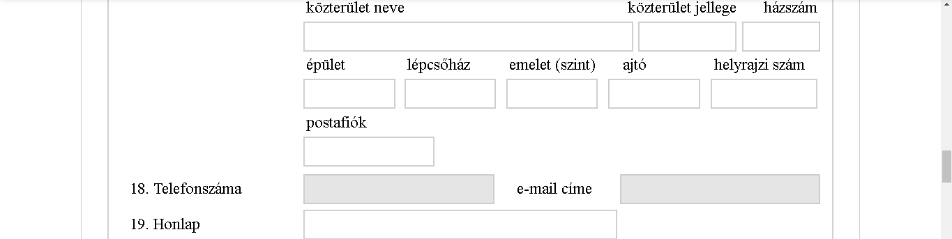

IV. Adózó személyét, működését érintő adatok

Az alakulással, az adókötelezettség szüneteltetésével, megszűnésével összefüggő adatokat kell ebben a blokkban szerepeltetni.
Ilyen adatok lehetnek:
- létesítő okirat kelte (vállalkozás alakulásának időpontja), száma,
- alakulás módja, tevékenység
- megkezdésének időpontja (amikor az adózó megkapta az engedélyét rövid távú szálláshely bérbe adására),
- jogcíme,
- folyamatban lévő megszűnést (felszámolás, végelszámolás, felszámolás megszűnése egyezségkötéssel), ezeknek a dátumát, tevékenység megszűnésének időpontját, jogcímét, valamint az adókötelezettség végleges megszűnésének dátumát

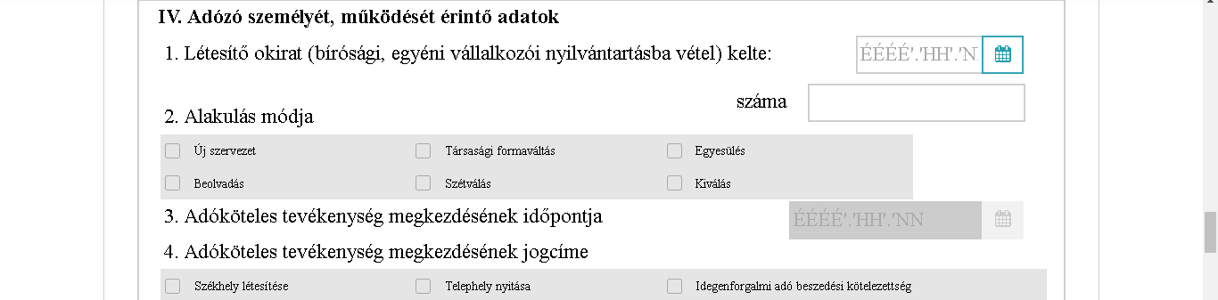
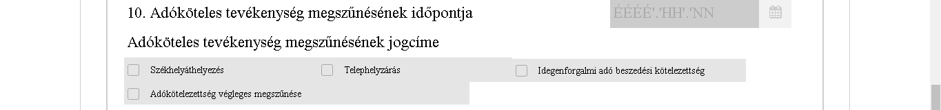

VI. Jogelődök

Ebben a rovatban abban az esetben kell jogelődöket feltüntetni, amennyiben a vállalkozás formaváltásban, egyesülésben, beolvadásban, szétválásban, kiválásban érintett.

VII. Kézbesítési meghatalmazott, székhely szolgáltató

Ez a blokk a kézbesítési meghatalmazott, székhelyszolgáltató bejelentésére szolgál.
Kézbesítési meghatalmazott: A cégnyilvántartásról, a bírósági cégeljárásról és a végelszámolásról szóló 2006. évi V. törvény (továbbiakban: Ctv.) 31. § (2) bekezdése szerint, ha a bejegyzési kérelemben külföldi jogi személy vagy jogi személyiség nélküli gazdasági társaság szerepel, vagy a bejegyzési kérelemben feltüntetett külföldi természetes személy nem rendelkezik magyarországi lakóhellyel, a bejegyzési kérelemben kézbesítési megbízottat kell megjelölni. A kézbesítési megbízott magyarországi székhellyel rendelkező szervezet, illetve állandó lakóhellyel rendelkező természetes személy egyaránt lehet. Kézbesítési megbízotti feladatot a cég tagjai, vezető tisztségviselői, valamint felügyelőbizottsági tagjai nem láthatnak el. A bejegyzési kérelemhez mellékelni kell a kézbesítési megbízott megbízására, és a megbízatás elfogadására vonatkozó teljes bizonyító erejű magánokiratot vagy közokiratot. Székhelyszolgáltatás: A Ctv. 7/A. § szerint a cég székhelyeként a cégjegyzékbe annak az ügyvédnek (ügyvédi irodának) a székhelye is bejegyezhető, amely - a külön jogszabályban foglaltak szerint - a cég megbízásából gondoskodik a cég üzleti és hivatalos iratainak átvételéről, érkeztetéséről, megőrzéséről, rendelkezésre tartásáról, valamint a külön jogszabályban meghatározott, a székhellyel összefüggő kötelezettségek teljesítéséről, így különösen a cég székhelyéhez és a cégiratokhoz kapcsolódó hatósági kényszerintézkedések tűréséről.

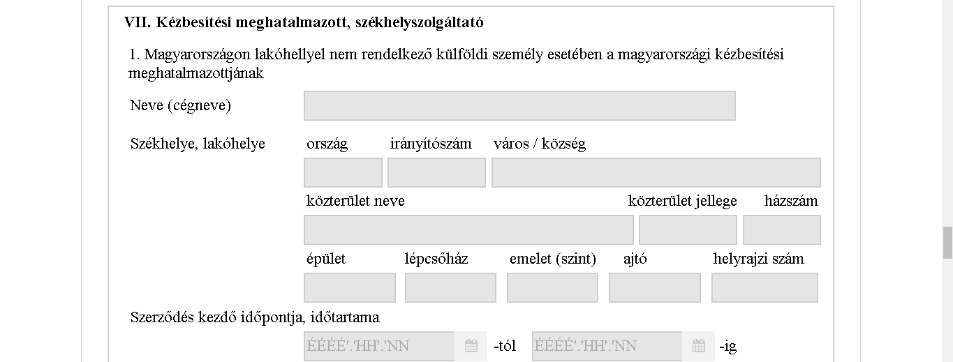
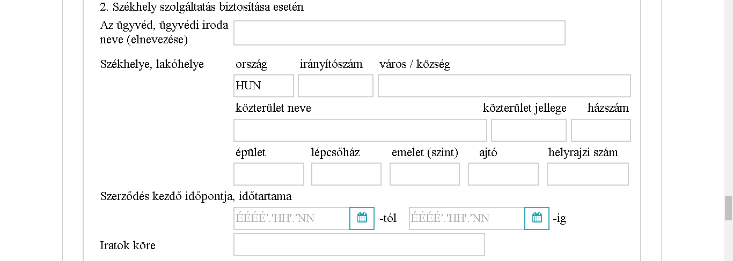

VIII. Könyvvizsgáló

Ez a blokk a könyvvizsgáló bejelentésére szolgál.

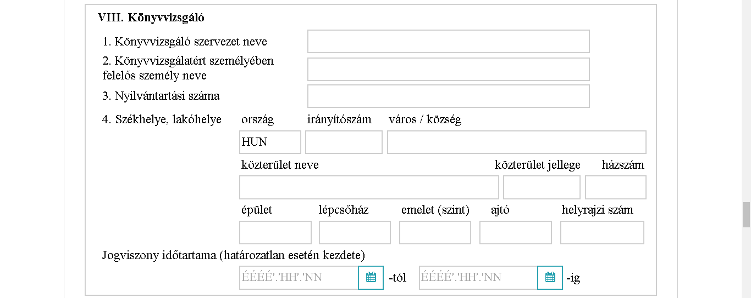

IX. Cégek és egyéni vállalkozók főtevékenységen kívüli tevékenységei

Itt kell felsorolni az adózó főtevékenységén kívüli, ténylegesen végzett tevékenységeit a tevékenységek súlya szerinti csökkenő sorrendben. A tevékenységek felsorolása során TEÁOR’08 által használt tevékenység elnevezéseket kell feltüntetni. A blokk elektronikus kitöltés esetén szükség esetén további sorokkal bővíthető.
A tevékenységek felsorolása során – a III. rovat 6. pontjával összhangban – a TÉÁOR’08 által használt tevékenység elnevezéseket kell feltüntetni.

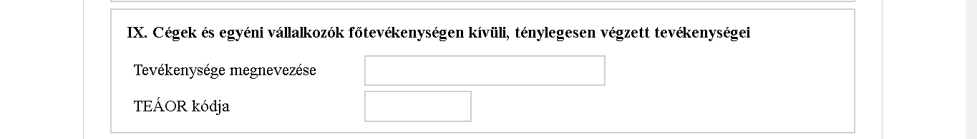

X. Az adóalany szervezet (a közkereseti társaság, a betéti társaság, a korlátolt felelősségű társaság, az egyesülés, valamint a közös vállalat) tulajdonosai (tagjai)

Ebben a blokkban kell nyilatkozni a jogi személyiség nélküli gazdasági társaság, a korlátolt felelősségű társaság, az egyesülés, valamint a közös vállalat tulajdonosairól, tagjairól, illetve részesedésük arányáról. A blokk elektronikus kitöltés esetén szükség esetén további sorokkal bővíthető.

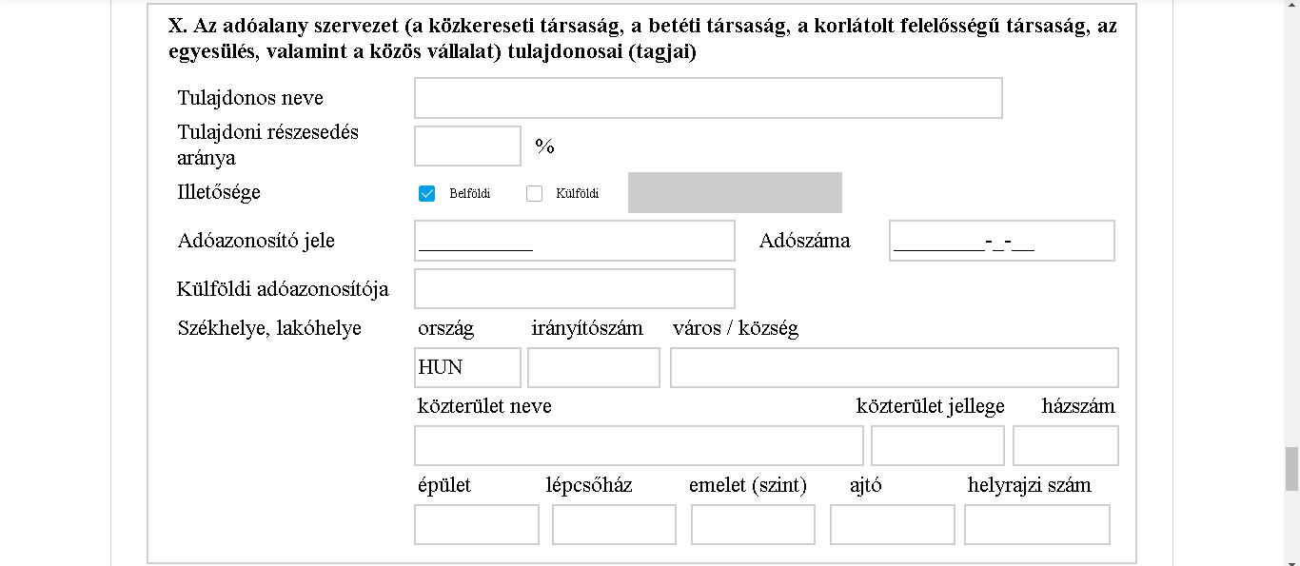

ZÁRÓ RÉSZ

A benyújtandó nyomtatványt dátummal és az adózónak vagy képviselőjének (meghatalmazottjának) aláírásával (név beírás) kell ellátnia.

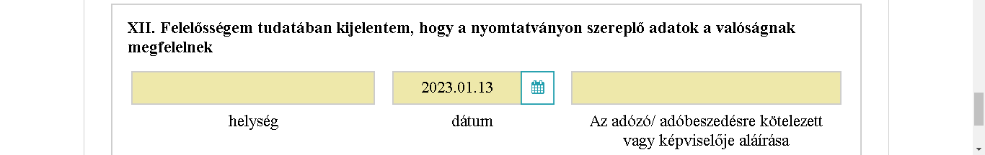

Az űrlap kitöltése után az ellenőrzések futtatása menü pontra kattintva ellenőrizhető az űrlap tartalma.
Amennyiben a hibalistán szerepel hiba abban az esetben „ugrás a hibához” pontra kattintva oda navigálja a hibához.
Ellenőrzések futtatás

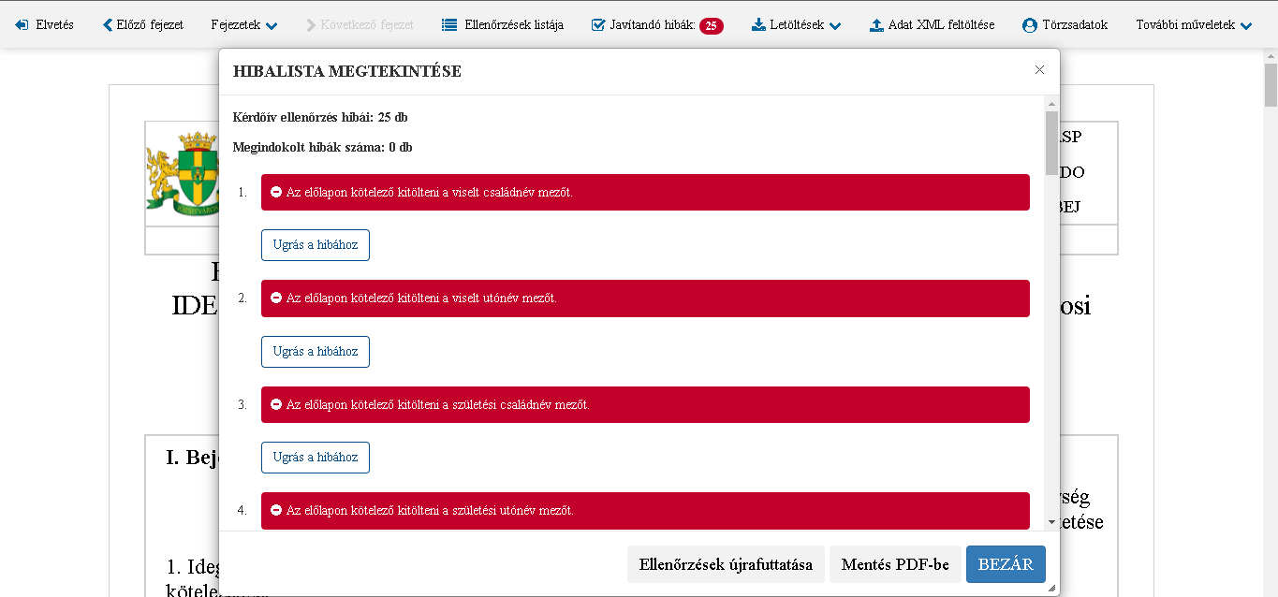

Amennyiben az ellenőrzések futtatása nem talált hibát

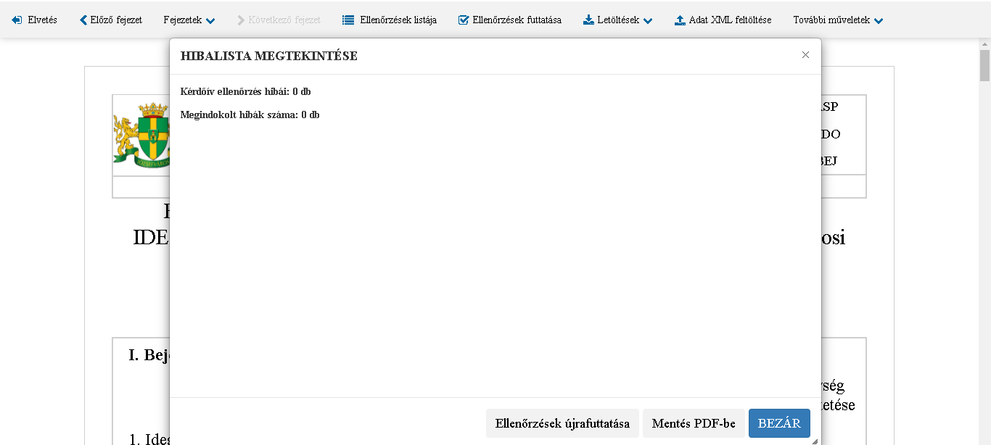

Az űrlap letölthető az után pedig beküldhető az Önkormányzati adóhatóság felé:
Az űrlapot a letöltéseknél két féle képen lehet letölteni:
- Letöltés PDF-be
- Letöltés adat XML-be (Amennyiben ezt választja abban az esteben űrlap a saját számítógépén meg fog jeleni. A fájl önmagában nem megnyitható. A legközelebb amikor bevallást szeretne benyújtani az adat XML feltöltése menü pontot választva felugrik a választási lehetőség ahonnan a sajátgépéről vissza tudja tölteni a már korábban létre hozott bevallást. Amit ez megtörtént abban az esetben már csak - az előlapon az elektronikus kapcsolattartásnál kell választani, hogy „engedélyezi” vagy „nem engedélyezi”- a főlapon aktualizálni kell a bevallás időszakát – a „B” jelű betétlap(ok)on az összegeket aktualizálni.

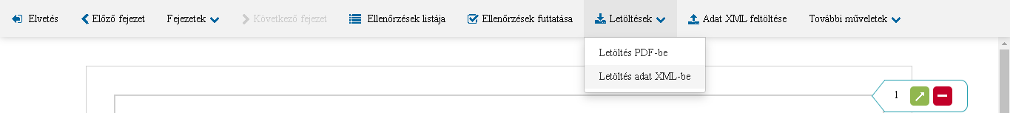

Az űrlap beküldése:

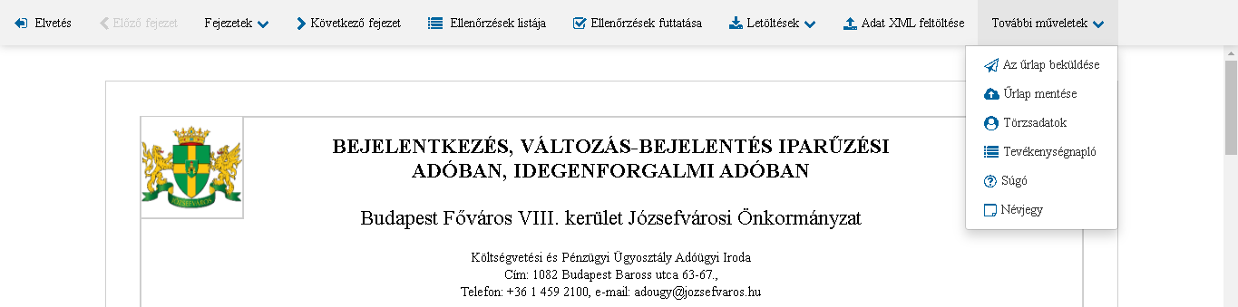
Beküldés

Tájékoztatjuk, hogy a központi és józsefvárosi helyi adójogszabályokról, önkormányzati adókkal kapcsolatos tájékoztatókról, információkról, elektronikus és papír alapú bevallási és adatbejelentési nyomtatványokról, elektronikusan intézhető ügyekről, beadványokról itt a https://jozsefvaros.hu/ugyintezes/miben-segithetunk/adozas/ olvashatnak részletesen.

További tudni valók:
Természetes személyként indított ügyben látják a képeket az útmutatóban.
Amikor természetes személy (meghatalmazott) jár el a magánszemély (meghatalmazó) ügyében ugyan ezeket kell látnia annyi különbséggel, hogy az előlapon a meghatalmazott adatai szerepelnek.
A gazdálkodó szervezetek és egyéni vállalkozók eseteiben a főlapon a II. pontnál gazdálkodó szervezet és egyéni vállalkozó áll természetesen ott a szervezetek adatait kell szerepeltetni.
Bejelentkezés után (amennyiben szükséges szerepkörváltás után) bejelentkezés, változás - bejelentés online kitöltésére kattintva a rendszer betölti azokat az adatokat amelyek a rendszernek rendelkezésére állnak.

Budapest VIII. kerület Józsefvárosi Önkormányzati Adóhatósága
Ügyfélfogadás helye: Budapest Főváros VIII. kerület Polgármesteri Hivatal, 1082 Budapest, Baross utca 63-67.
Ügyfélfogadás időpontjai: Hétfő: 8:15-11:30 illetve 13:30-18:00, Szerda: 8:15-16.30,
E-mail cím: adougy@jozsefvaros.hu
Honlap cím: https://jozsefvaros.hu/otthon ;
https://jozsefvaros.hu/ugyintezes/miben-segithetunk/adozas ; https://jozsefvaros.hu/ugyintezes/ugy/idegenforgalmi-ado

Telefonszám: +36 1/459-2134, +36 1/459-2584 +36 20-377-6854 (pénteki napokon!)
Hivatali kapu: JPH ADO KRID azonosítója: 758882308
Teljes neve: Budapest Főváros VIII. kerület Polgármesteri Hivatal Adóügyi Iroda
e-Papír benyújtás: https://epapir.gov.hu
Címzett: Budapest Fővárosi VIII. kerület Józsefvárosi Önkormányzat
Ügytípus: Adóügyek
Témacsoport: Önkormányzati igazgatás

